КОНКУРСНОЕ ЗАДАНИЕ
«РОБО – СУМО» для ЛЕГО - РОБОТОВ
Участие командное.
Состав команды: 1-2 участника и 1 тренер (руководитель) команды.
Соревнования проводятся в возрастной категории от 9 до 12 лет.
Описание задания.
Матч проводится между двумя командами. Команда выставляет на ринг одного робота. Роботу необходимо вытолкнуть противника за черную линию ринга. Матч продолжается, пока команда не набирает установленное количество баллов. Во время раунда участники Команд не должны касаться роботов.
Требования к роботу:
- Основой робота должен служить набор LEGO MINDSTORMS EV3, размер не превышать 250х250х250 мм., вес не превышать 1 кг., расстояние от всех частей робота до поверхности поля, должно быть больше или равно 8мм.
- Автономным, телеуправление запрещено.
- Программа, управляющая движением, должна быть создана непосредственно участником и быть написана на языках приложения.
- Перед матчем роботы проверяются на габариты, вес, тип использованных деталей, и расстояние деталей до поля. Расстояние до поля измеряется путём просовывания стандартной одинарной планки ЛЕГО ТЕХНИК (например Technic Liftarm 1 x 15 Thick) между поверхностью поля и корпусом робота. Планка должна проходить свободно, робот при этом не должен менять своего положения.
- Робот может увеличиваться в размерах после начала матча, но не должен физически разделяться на части и должен оставаться единым цельным роботом. Роботы, нарушающие эти запреты дисквалифицируются.
- В отведенное время между раундами и матчами участники имеют право на оперативное конструктивное и программное изменение робота (в том числе ремонт, замена элементов питания и проч.), если внесенные изменения не противоречат требованиям, предъявляемым к конструкции робота и не нарушают регламентов соревнований. Время на оперативное конструктивное изменение робота контролируется судьёй, но не может превышать 3 минуты.
Требования к полю:
- Белый круг диаметром 1 м с чёрной каёмкой толщиной в 5 см.
- В круге красными полосками отмечены стартовые зоны роботов, красной точкой отмечен центр круга.
- В соревнованиях используется поле в виде подиума высотой 10-20 мм на ровной горизонтальной поверхности. Размер поверхности должен быть достаточным для исключения случайного падения роботов с высоты, допускается расположить поле непосредственно на полу.
- Поле изготавливается из твёрдого шероховатого материала, обеспечивающего достаточное качество сцепления резиновых покрышек колёс и гусениц с поверхностью (из ламинированной ДСП, листового пластика и т.п.). Линии могут быть выполнены как из самоклеящегося листового материала (плёнки), так и с помощью краски, устойчивой к истиранию.

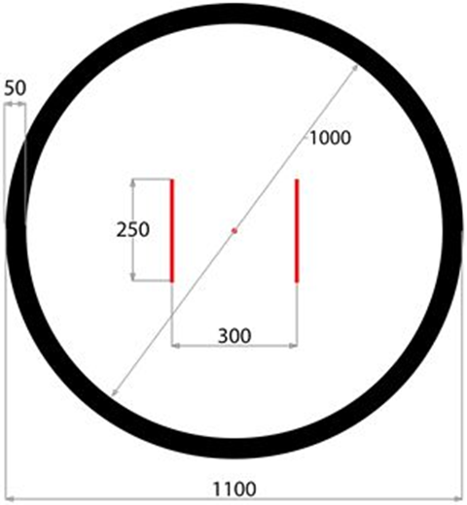

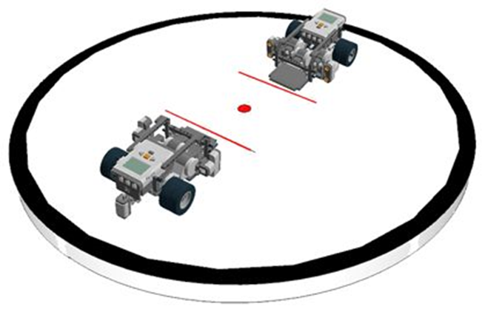

Правила проведения состязаний.
Ход матча:
- Матч длится до 3 раундов или пока один из роботов не наберет 2 балла
- Раунд длится до 90 секунд или пока один из роботов не наберет 1 балл
- Раунды проводятся подряд
Условия состязания:
- По команде судьи операторы на ринг ставят робота на стартовые позиции и сообщают о готовности.

- Перед каждым раундом роботы всегда должны ставиться в двух противоположных квадрантах у границы линии «Старта».
- После расстановки, роботов перемещать нельзя. По команде судьи, нажатием на стартовую кнопку, операторы запускают роботов. Не допускается нажатие на любые другие кнопки, а также выбор другой программы для запуска.
- В поединке участвуют судьи и операторы роботов – по одному участнику из Команды.
- В первом раунде очередность расстановки роботов определяется судьей методом жеребьевки. Во втором и последующем раунде очередность расстановки меняется.
- Запуск роботов производится одновременным нажатием кнопки «Пуск» на интеллектуальных блоках обоих роботов по команде «Старт!», предварённой обратным отсчётом от 5 до 1. Отсчёт производит судья, запуск выполняется операторами роботов. Допускается предварительный запуск программы, если интеллектуальный блок расположен неудобно, и в программе робота предусмотрена задержка до нажатия на датчик касания. В этом случае по команде «Старт!» оператор должен нажать на датчик касания, запускающий дальнейшее исполнение программы.
- После запуска роботов операторы должны отойти от поля более чем на 1 метр в течении 5 секунд. В начале программы робота (в случае запуска по датчику касания – после точки возобновления работы программы) должна быть предусмотрена задержка длительностью 2 секунды и подача звукового сигнала любой тональности длительностью 0.2 секунды. Робот может начать активные действия только после подачи звукового сигнала. Если робот начинает двигаться ранее подачи звукового сигнала, или время задержки составляет менее 2 секунд, по решению судьи робот может быть признан проигравшим попытку.
- Каждый оператор один раз во время всего матча может остановить старт раунда без штрафных санкций, но не позднее, чем за 1 секунду до окончания обратного 5-секундного отсчета. Задержка старта разрешена не более чем на 30 секунд. Задержка на большее время может быть осуществлена лишь по специальному разрешению судьи. После устранения неполадки роботы вновь устанавливаются на старт.
- Если во время матча конструкция какого либо робота была ненамеренно повреждена, то матч может прерваться и команде разрешается исправить конструкцию робота, в это время могут проходить матчи с другими командами, после починки робота и завершения текущего матча, прерванный матч продолжается.
- Матч выигрывает робот, выигравший наибольшее количество раундов. Судья может использовать дополнительный раунд для разъяснения спорных ситуаций.
- Операторы роботов должны быть готовы остановить роботов по команде судьи, если очевидно, что время раунда истекает, и ни один из роботов не покинет пределы ринга. Судья заранее (за 5-10 секунд) предупреждает операторов об истечении времени раунда.
- Раунд проигрывается роботом если:
- Одна из частей робота коснулась зоны за чёрной границей ринга.
- Робот находится дальше от центра ринга, чем робот противника (в случае если время раунда истекло, и ни один из роботов не вышел за границы ринга).
- Робот был опрокинут, или получил конструктивные повреждения, не позволяющие ему продолжать активные действия.
Примеры расстановки роботов:
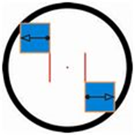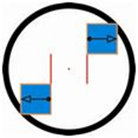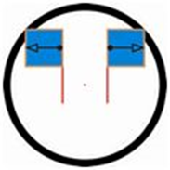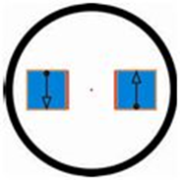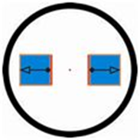
Нарушения:
- Участник получает два балла, а соперник объявляется проигравшим в этом матче, если соперник не выставил робота на ринг на начало матча
- При накоплении двух нарушений в ходе одного матча, сопернику присуждается 1 балл, нарушением является: требования остановить матч без всяких причин и если участник коснулся полигона или робота во время раунда без разрешения судьи
Баллы присуждаются роботу в случае, если:
- робот-соперник коснулся пространства вне ринга, включая боковую поверхность ринга;
- робот продолжает движение, а робот-соперник не двигается в течении 5 секунд (робот-соперник объявляется не желающим сражаться).
Определение победителей.
- В раунде побеждает робот, набравший 1 балл, если раунд завершается истечением времени, то ни один из роботов не получает баллы.
- В матче побеждает робот, набравший наибольшее количество баллов.
- При необходимости определить победителя матча при равенстве баллов проводятся дополнительные раунды. Робот, победивший в дополнительном раунде, объявляется победителем матча.
- Если по итогу дополнительного раунда победитель не выявлен, то судьи выбирают победителя на основании оценки тактики, агрессии и активности соперников.
- По решению Оргкомитета, ранжирование роботов может проходить по разным системам в зависимости от количества участников и регламента мероприятия. При наличии достаточного времени, соревнования проводятся по системе «каждый с каждым».
Судейство:
- Оргкомитет оставляют за собой право вносить в правила состязаний любые изменения, если эти изменения не дают преимуществ одной из Команд.
- Контроль и подведение итогов осуществляется судейской Коллегией в соответствии с приведенными правилами.
- Судьи обладают всеми полномочиями на протяжении всех состязаний; все участники должны подчиняться их решениям.
- Судья может использовать дополнительные раунды для разъяснения спорных ситуаций.
- Если появляются какие-то возражения относительно судейства, команда имеет право в устном порядке обжаловать решение судей в Оргкомитете не позднее окончания текущего матча.
- Переигровка раунда может быть проведена по решению судей в случае, если в работу робота было постороннее вмешательство, либо когда неисправность возникла по причине плохого состояния игрового поля, либо из-за ошибки, допущенной судейской коллегией.
- Члены Команды и руководитель не должны вмешиваться в действия робота своей Команды или робота соперника ни физически, ни на расстоянии. Вмешательство ведет к немедленной дисквалификации.

